Exercice 1 - 5 points.

- Pour chacune des inéquations ci-dessous, représenter sur une droite graduée l’ensemble des nombres $x$ solutions de l’inéquation puis écrire cet ensemble sous la forme d’un intervalle.

$$a) -2≤x≤6$$ | $$b) -4>x$$ | $$c) -6<x<3$$

- Parmi les inéquations suivantes, lesquelles acceptent le nombre $-5$ comme solution ? Chaque réponse sera justifiée.

$$a) 4x+1>2$$ | $$b) x≥\frac{7}{5}x-\frac{7}{2}$$

- Résoudre les inéquations de la question 2 ci-dessus (n’oubliez pas les ensembles de solutions).

- Compléter par les symboles $∈$ ou $∉$.

$$1,4……]-∞ ; 3]$$ | $$-π……]3,1 ; 3,5]$$ | $$\sqrt{2}……]-\sqrt{2} ; \sqrt{2}[$$ | $$\frac{1}{3}……[0 ; 0,33]$$
$${\left(\frac{-15}{3}\right)}^{3}……N$$ | $$\sqrt{\frac{49}{4}}…… Q$$ | $$2(1-\frac{5}{2})…… Z$$ | $$\sqrt{16+25}…..N$$

Exercice 2 - 5 points.

Soit l’algorithme suivant :
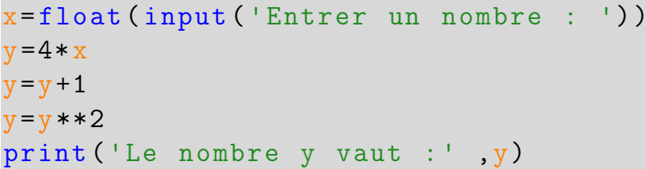

- À quoi sert l’instruction float à la première ligne du programme ?
- Compléter le tableau suivant :

x | $3$ | $-1$ | $\sqrt{21}$
y

- Pour quelle(s) valeur(s) de x obtient-on y = 0 ? Justifier.

Exercice 3 – 6 points.

Dans le repère orthonormé $(O,I,J)$, on considère les points $A$, $B$ et $C$ ont pour coordonnées $A(-4 ; 4)$ , $B(-1 ; 6)$ et $C(1 ; 3)$. On donne : $AC=\sqrt{26}$ et $BC=\sqrt{13}$.

- Déterminer par le calcul les coordonnées du milieu $K$ du segment $[AC]$ ;
- Calculer la distance $AB$. Donner la valeur exacte ;
- Déterminer par le calcul les coordonnées du symétrique $D$ du point $B$ par rapport au point $K$ ;
- Le quadrilatère $ABCD$ est-il un parallélogramme ? Vous justifierez votre réponse ;
- Le quadrilatère $ABCD$ est-il un losange ? Vous justifierez votre réponse ;
- Le quadrilatère $ABCD$ est-il un carré? Vous justifierez votre réponse.
Exercice 4 - 4 points

- Sur l’étiquette d’un pot de pâte à tartiner de 350 g, on peut lire qu’il contient 16,5% de chocolat, et 12% de noisettes, entre autres. Quelles sont la masse de chocolat et la masse de noisettes contenues dans ce pot, au gramme près ?
- La population d’une station balnéaire est multipliée par 13 au mois d’août, soit une augmentation de 54 000 habitants.
- Quel pourcentage d’augmentation subit la population de cette île durant l’été ?
- Combien y a-t-il d’habitants dans cette ville le reste de l’année ? Arrondir à l’unité près.
- Compléter le tableau ci-après, les coefficients multiplicateurs seront arrondis à $0,01$ près :

Prix initial | Prix final | Pourcentage | Coefficient multiplicateur
110 |  | -18%
 | 47 | 28,2%
850 |  |  | 1,915
 | 100 |  | 0,546
120 | 105

